Ресурсный Центр «Медицинский Сеченовский Предуниверсарий»

Исследовательская работа

Разработка и создание препарата для профилактики и лечения

желчнокаменной болезни на основе пижмы обыкновенной
(Tanacétum vulgáre L.)

Работу выполнила:

Попова Олеся Вячеславовна,

Учащаяся 10 класса

РЦ «Медицинский Сеченовский Предуниверсарий»

Научные руководители:

Нестерова Надежда Викторовна,

к.ф.н, доцент кафедры фармацевтического естествознания Сеченовского Университета

Нестерова Ольга Владимировна,

д. ф. н., профессор, зав. Кафедрой химии Сеченовского университета

ФГАОУ ВО Первый МГМУ имени И. М. Сеченова Минздрава России

Москва

2022

Оглавление

- Введение

- Анализ изученной литературы

- Материалы и методы

- Результаты исследования

- Выводы

- Список используемой литературы

Введение

Желчнокаменная болезнь - одно из наиболее распространённых заболеваний жёлчных путей. В последние годы увеличилась заболеваемость желчнокаменной болезнью. Патогенез заболевания до конца не изучен. На возникновение болезни влияют как генетические, так и экологические факторы.
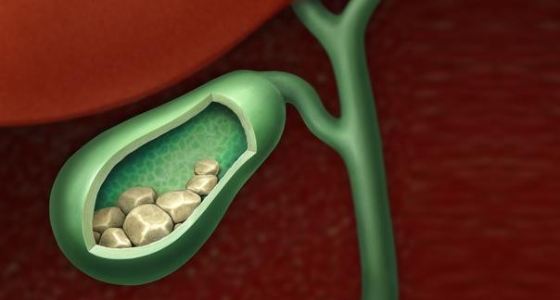

Основные факторы, влияющие на возникновение желчнокаменной болезни: [1]
- генетическая предрасположенность
- возраст
- инфекции
- применяемые лекарственные препараты
- парентеральное питание
- сопутствующие заболевания
Распространенность желчнокаменной болезни в разных регионах составляет от 10 до 30 %. [3] В детском возрасте частота выявления желчнокаменной болезни ниже ( от 0.13 до 0.22 % ). [13,14]
Камни в желчном пузыре образуются в результате изменения состава желчи. Желчные конкременты подразделяются на 3 типа:
- холестериновые
- чёрные пигментные
- коричневые пигментные [2]
Классификация желчнокаменной болезни: [4]
I стадия – начальная или предкаменная (формирование билиарного сладжа)
II стадия – формирование желчных камней
III стадия – стадия хронического рецидивирующего холецистита
IV стадия – стадия осложнений
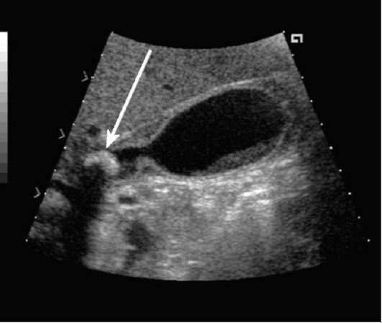
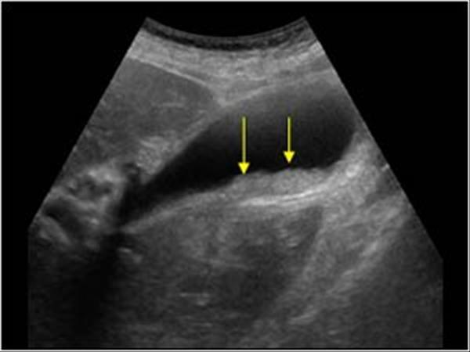

Камень в желчном протоке Билиарный сладж на узи

По клиническим проявлениям желчнокаменной болезни различают: [5,7,19]
- Бессимптомное течение (камни являются случайной находкой на узи)
- Диспепсическую форму (чувство тяжести в правом подреберье, горечь во рту)
- Желчную колику (проявляется внезапно возникающей болью)
- Маскировкой под другие заболевания (стенокардия – боль распространяется на область сердца)

Лечение
- При I стадии ЖКБ рекомендуется нормализация образа жизни – снижение избыточного веса, лечебная диета, занятия спортом, нормализация оттока желчи и ее физико-химических свойств
- При II стадии также применяется медикаментозное лечение – растворение камней с помощью различных препаратов, оперативное лечение, ударно-волновая литотрипсия (неинвазивный метод)
- При III стадии ЖКБ проводится также лечение обострений ЖКБ – купирование приступов желчной колики, консервативное и оперативное лечение острого холецистита. [4,2]

Основным лекарственным растением для производства желчегонных препаратов является Бессмертник Песчаный (Helichrysum arenarium L.) [17, 18] , однако учитывая регистрацию основных фармацевтических компаний, производящих препараты на основе бессмертника, в г.Харькове, наиболее актуальным является расширение линейки средств из сырья пижмы, в достаточном количестве произрастающий даже в Московской области. Целью исследования стала разработка новой удобной лекарственной формы для получения модели профилактического средства на основе сырья пижмы обыкновенной.

Задачи:
- Изучить ассортимент желчегонных препаратов, предлагаемых аптеками разного уровня
- Провести качественный анализ водно-спиртовых извлечений из цветков пижмы
- Создать технологическую карту для изготовления новой лекарственной формы на основе трав в виде карамели для профилактики и лечения желчнокаменной болезни

Научная новизна
Авторами впервые было предложено создание технологической карты для изготовления препарата на основе пижмы обыкновенной (лат. Tanacétum vulgáre L.)

Практическая значимость
Разработанная технологическая карта по изготовлению препарата на основе пижмы обыкновенной может быть использована при составлении схемы лечения желчнокаменной болезни у пациентов

Обзор литературы
История изучения желчнокаменной болезни
Первые упоминания о желчнокаменной болезни встречаются в трудах врачей эпохи Возрождения. В Лондоне в 1909 г. была представлена мумия 1500г. до н. э. с сохранившимися печенью и желчным пузырем, содержавшим 30 конкрементов.
Сталпер Ванн дер Вилл в 1687 г. вскрыл абсцесс брюшной полости у пациента и обнаружил на дне полости конкременты. [9]
В 1573 г. впервые наличие камней в жёлчных протоках было описано немецким врачом V.Coiter, позднее в 1754 г. J. Fernel описал клиническую картину ЖКБ.
С. Langenbuch выполнил первую холецистэктомию в 1882 г.. Хирургическое лечение ЖКБ стали систематически проводить во второй половине 19 века. Первую холецистотомию в России провел Н. В. Склифосовский в 1890 г., а Ю. Ф. Косинский выполнил первую холецистэктомию в 1889 г. [6]
Характеристика пижмы обыкновенной
Пижма обыкновенная – это многолетнее травянистое растение, высотой 50-100 см. Пижма обыкновенная (лат. Tanacetum vulgare L.) относится к семейству астровых (лат. Asteraceae).
Ареал распространения пижмы охватывает большую часть Евразии и Северной Америки. В России произрастает практически во всех регионах.
Пижма обыкновенная произрастает в лугах, степях, на берегах рек, в лесах и низовьях гор. [8]

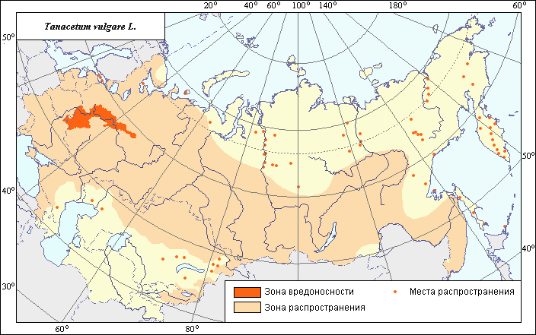
Использование в медицине
Пижма широко применяется в народной медицине разных стран - России, Бельгии, Болгарии, Португалии, Германии, Франции, Финляндии и др. В научной медицине активно используются экстракты из соцветий пижмы.
В народной медицине листья, соцветия и стебли применяются в виде отваров и настоев, наружно применяются в виде компрессов и примочек в качестве обезболивающего и ранозаживляющего.
Использование пижмы обыкновенной:
- желчегонное средство
- спазмолитическое средство
- противовоспалительное средство
- гепатопротекторное средство
- антигельминтное средство
При клинических испытаниях трава оказывает положительный эффект в лечении язвы желудка и 12-перстной кишки, энтероколита, холецистита и гепатита. [10]

Анализ лекарственных препаратов
Наиболее часто покупаемыми препаратами для лечения ЖКБ в муниципальных аптеках являются - урсосан, урсодез, урософальк, холензим, аллохол; в сетевых - урсосан, гептрал, эссенциале форте н, урцевел, аллохол; в частных - урсофальк, урсосан, аллохол, хофитол, фосфоглив.
Урсофальк
Состав | Активное вещество - урсодезоксихолевая кислота
Показания к применению | растворение холестериновых желчных камней в желчном пузыре;  билиарный рефлюкс-гастрит;  первичный билиарный цирроз печени при отсутствии признаков декомпенсации (симптоматическое лечение);  хронические гепатиты различного генеза;  первичный склерозирующий холангит;  кистозный фиброз (муковисцидоз) — в составе комплексной терапии;  неалкогольный стеатогепатит;  алкогольная болезнь печени;  дискинезия желчевыводящих путей.
Противопоказания | повышенная чувствительность к компонентам препарата;  рентгеноположительные (с высоким содержанием кальция) желчные камни;  нефункционирующий желчный пузырь;  острые воспалительные заболевания желчного пузыря, желчных протоков и кишечника;  цирроз печени в стадии декомпенсации;  выраженные нарушения функции почек, печени, поджелудочной железы. Для суспензии для приема внутрь и таблеток, покрытых пленочной оболочкой, дополнительно:  нарушение сократительной способности желчного пузыря;  закупорка желчных путей (закупорка общего желчного протока или пузырного протока);  частые эпизоды желчной колики;  выраженная печеночная и/или почечная недостаточность.
Форма выпуска | Капсулы; таблетки, покрытые пленочной оболочкой; суспензия для приема внутрь
Средняя цена | Капсулы 250 мг 50 штук - 850 руб Суспензия 250 мг 250 мл - 1200 руб; Таблетки 500 мг 100 штук - 1900 руб;
Производитель | Др. Фальк Фарма ГмбХ, Германия
Урсосан
Состав | Активное вещество урсодезоксихолевая кислота
Показания к применению | неосложненная желчнокаменная болезнь: билиарный сладж; растворение холестериновых желчных камней при функционирующем желчном пузыре; профилактика рецидивов камнеобразования после холецистэктомии;  хронические гепатиты различного генеза (токсический, лекарственный);  холестатические заболевания печени различного генеза, в т.ч. первичный билиарный цирроз, первичный склерозирующий холангит, кистозный фиброз (муковисцидоз);  неалкогольная жировая болезнь печени, в т.ч. неалкогольный стеатогепатит;  алкогольная болезнь печени;  вирусные гепатиты хронические;  дискинезия желчевыводящих путей;  билиарный рефлюкс-гастрит и рефлюкс-эзофагит
Противопоказания | гиперчувствительность;  рентгеноположительные (с высоким содержанием кальция) желчные камни;  нефункционирующий желчный пузырь;  выраженные нарушения функции почек, печени, поджелудочной железы;  цирроз печени в стадии декомпенсации;  острые инфекционно-воспалительные заболевания желчевыводящих путей.
Форма выпуска | Капсулы
Средняя цена | Капсулы 250 мг 50 штук - 860 руб
Производитель | ПРО.МЕД.ЦС Прага а.о; Чешская Республика
Урсодез
Состав | Активное вещество- урсодезоксихолевая кислота
Показания к применению | растворение мелких и средних холестериновых камней при функционирующем желчном пузыре;  первичный билиарный цирроз при отсутствии признаков декомпенсации (симптоматическая терапия);  хронические гепатиты различного генеза;  первичный склерозирующий холангит;  кистозный фиброз (муковисцидоз);  неалкогольный стеатогепатит;  алкогольная болезнь печени;  дискинезия желчевыводящих путей.
Противопоказания | повышенная чувствительность к компонентам препарата или другим желчным кислотам;  рентгенположительные (с высоким содержанием кальция) желчные камни;  нарушения сократительной способности желчного пузыря и желчных протоков;  окклюзия желчных путей;  частые эпизоды желчной колики;  цирроз печени в стадии декомпенсации;  выраженная печеночная недостаточность;  выраженная почечная недостаточность;  неудачно выполненная портоэнтеростомия или случаи отсутствия восстановления нормального оттока желчи у детей с атрезией желчевыводящих путей;  детский возраст до 3 лет (для твердых лекарственных форм).  рентгеноположительные (с высоким содержанием кальция) желчные камни;
Форма выпуска | Капсулы
Средняя цена | Капсулы 500 мг 30 штук - 700 руб
Производитель | НАО «Северная звезда»; Россия
Урцевел
Состав | Активное вещество- урсодезоксихолевая кислота
Показания к применению | Рентгенопрозрачные, некальцифицированные камни желчного пузыря размером <20 мм в наибольшем измерении у пациентов, которым предполагается проведение плановой холецистэктомии, за исключением случаев с повышенным хирургическим риском из-за системного заболевания, пожилого возраста, идиосинкразической реакции на общую анестезию, или у пациентов, отказывающихся от операции.  Предотвращение образования камней в желчном пузыре у пациентов с ожирением, которые быстро теряют вес. Первичный билиарный цирроз
Противопоказания | Аллергия на желчные кислоты; пациенты с кальцинированными холестериновыми камнями, рентгеноконтрастными камнями или рентгенопрозрачными желчными пигментными камнями; пациенты с вескими причинами для проведения холецистэктомии, включая непрекращающийся острый холецистит, холангит, непроходимость желчевыводящих путей, желчнокаменный панкреатит или желчно-желудочный кишечный свищ; нефункционирующий желчный пузырь
Форма выпуска | Капсулы
Средняя цена | Капсулы 250 мг 50 штук – 600 руб
Производитель | ООО «Велфарм»; Россия
Холензим
Состав | Желчь + поджелудочной железы порошок + слизистой тонкой кишки порошок
Показания к применению | В качестве желчегонного и пищеварительного ферментного средства при заболеваниях и функциональных расстройствах желудочно-кишечного тракта: хронический гепатит, хронический холецистит, хронический панкреатит, гастрит, колит; метеоризм, диарея неинфекционного генеза.  Для улучшения переваривания пищи у лиц с нормальной функцией желудочно-кишечного тракта в случае погрешностей в питании (употребление жирной пищи, большого количества пищи, нерегулярное питание), и при нарушениях жевательной функции, малоподвижном образе жизни, длительной иммобилизации.
Противопоказания | Гиперчувствительность к компонентам препарата; острый панкреатит; обострение хронического панкреатита; обтурационная желтуха; детский возраст до 12 лет.
Форма выпуска | Таблетки, покрытые оболочкой
Средняя цена | Таблетки 300 мг 50 штук – 315 руб
Производитель | Белмедпрепараты, Республика Беларусь
Аллохол
Состав | Желчь крупного рогатого скота сухая — 80 мг; чеснок сушеный — 40 мг; уголь активированный — 25 мг; крапивы листья — 5 мг
Показания к применению | В составе комплексной терапии при хроническом реактивном гепатите, холангите, бескаменном (некалькулезном) холецистите, дискинезии желчевыводящих путей по гипокинетическому типу, атоническом запоре, постхолецистэктомическом синдроме
Противопоказания | Гиперчувствительность, калькулезный холецистит, обтурационная желтуха, острый гепатит, острая и подострая дистрофия печени, язвенная болезнь желудка и 12-перстной кишки (в фазе обострения), острый панкреатит, детский возраст до 12 лет, дефицит сахаразы/изомальтазы, непереносимость фруктозы, глюкозо-галактозная мальабсорбция (так как в составе сахароза)
Форма выпуска | Таблетки, покрытые оболочкой
Средняя цена | Таблетки 50 штук – 60 руб
Производитель | Вифитех ЗАО, Россия
Гептрал
Состав | Активное вещество – адеметионин
Показания к применению | внутрипеченочный холестаз при прецирротических и цирротических состояниях, который может наблюдаться при следующих заболеваниях: жировая дистрофия печени; хронический гепатит; токсические поражения печени различной этиологии, включая алкогольные, вирусные, лекарственные (антибиотики, противоопухолевые, противотуберкулёзные и противовирусные препараты, трициклические антидепрессанты, пероральные контрацептивы); хронический бескаменный холецистит; холангит; цирроз печени; энцефалопатия, в т.ч. ассоциированная с печеночной недостаточностью (в т.ч. алкогольная); внутрипеченочный холестаз у беременных; симптомы депрессии; повышенная утомляемость при хронических заболеваниях печени.
Противопоказания | гиперчувствительность к любому из компонентов препарата; генетические нарушения, влияющие на метиониновый цикл и/или вызывающие гомоцистинурию и/или гипергомоцистеинемию (например, дефицит цистатионин-бета-синтазы, нарушение метаболизма цианокобаламина); биполярные расстройства; возраст до 18 лет (опыт медицинского применения у детей ограничен).
Форма выпуска | покрытые кишечнорастворимой оболочкой
Средняя цена | Таблетки 500 мг 20 штук – 2150 руб
Производитель | АО «ВЕРОФАРМ», Россия
Эссенциале Форте Н
Состав | Активное вещество- фосфолипиды
Показания к применению | хронические гепатиты, цирроз печени, жировая дистрофия печени различной этиологии, токсические поражения печени, алкогольный гепатит, нарушения функции печени при других соматических заболеваниях; токсикоз беременности; профилактика рецидивов образования желчных камней; псориаз (в качестве средства вспомогательной терапии); радиационный синдром
Противопоказания | повышенная чувствительность к фосфатидилхолину, сое, соевым бобам или другим ингредиентам препарата; детский возраст до 12 лет (отсутствие достаточной доказательной базы)
Форма выпуска | Капсулы
Средняя цена | Капсулы 300 мг 30 штук – 780 руб
Производитель | A. Nattermann&Cie GmbH, Германия
Фосфоглив
Состав | Активное вещество- Глицирризиновая кислота + Фосфолипиды
Показания к применению | жировая дегенерация печени (гепатоз); другие поражения печени (алкогольные, токсические, в т.ч. лекарственные); в составе комплексной терапии вирусных гепатитов, цирроза печени и псориаза.
Противопоказания | повышенная чувствительность к глицирризиновой кислоте, фосфатидилхолину или другим компонентам препарата; антифосфолипидный синдром; беременность (данных по эффективности и безопасности недостаточно);период лактации (данных по эффективности безопасности недостаточно);детский возраст до 12 лет.
Форма выпуска | Капсулы
Средняя цена | Капсулы 35 мг + 250 мг 50 штук- 950 руб
Производитель | ОАО «Фармстандарт-Лексредства»
Хофитол
Состав | Активное вещество - Артишока листьев экстракт
Показания к применению | Препарат применяется в комплексной терапии дискинезии желчевыводящих путей по гипокинетическому типу, хронических некалькулезных холециститов, хронических гепатитов, цирроза печени, хронического нефрита, хронической почечной недостаточности
Противопоказания | Повышенная чувствительность к компонентам препарата, желчнокаменная болезнь, непроходимость желчных путей, острые заболевания печени, почек, желче- и мочевыводящих путей
Форма выпуска | Таблетки
Средняя цена | Таблетки 200 мг 60 штук- 400 руб
Производитель | Laboratoires Rosa-Phytopharma, Франция

Качественный анализ соцветий пижмы обыкновенной
(лат. Tanacetum vulgare L.)

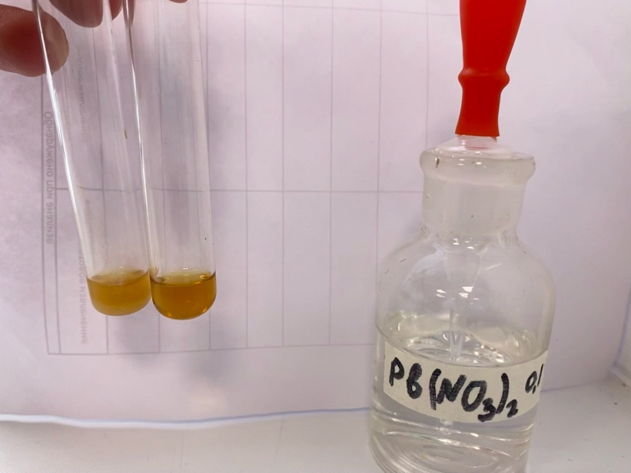
Реакция с ионами свинца Pb(NO₃)₂ – выпадение осадка

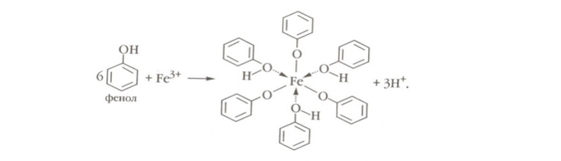
Реакция с ионами железа FeCl₃ – образование чёрного осадка – дубильные вещества
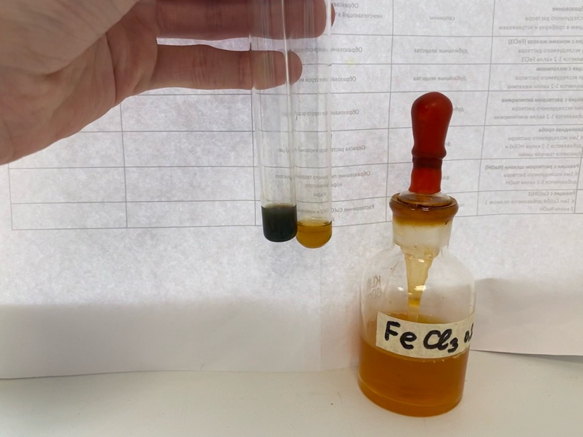

Реакция с желатином – образование серой мути – дубильные вещества

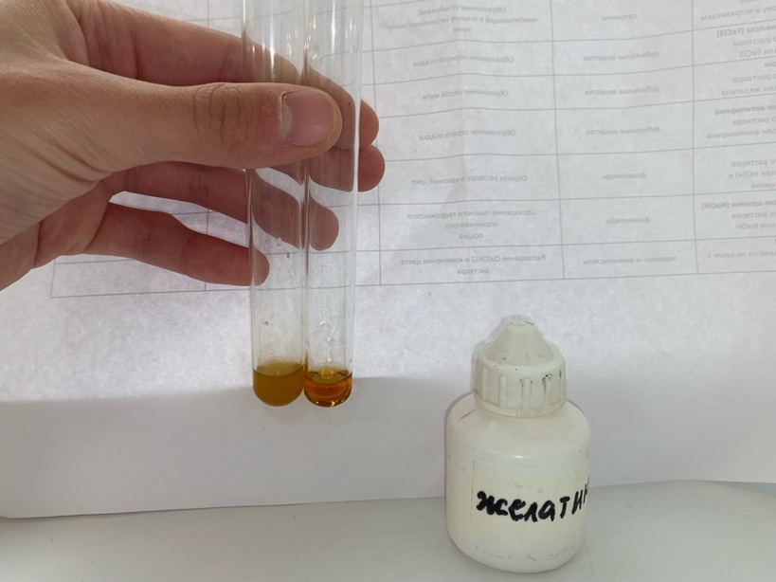

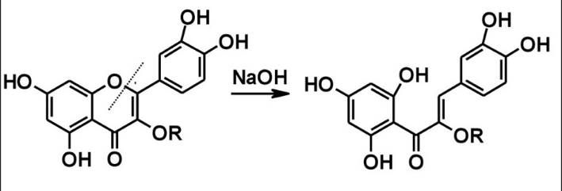
Реакция с раствором щелочи NaOH – образование пышного творожистого коричневатого осадка – флавоноиды
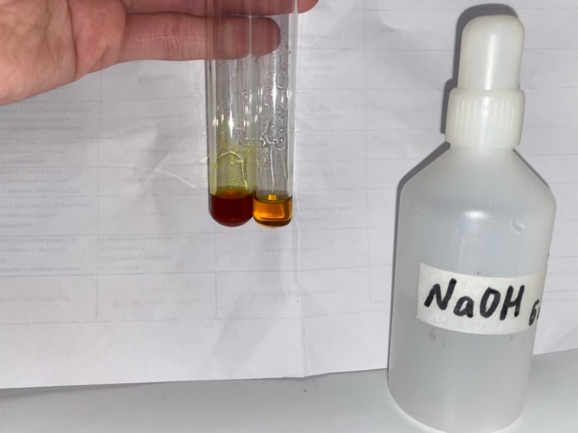

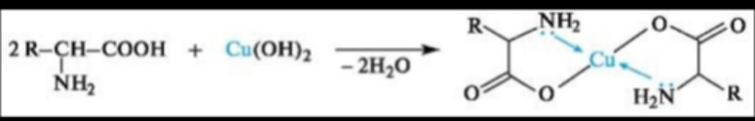
Реакция с Cu(OH)₂ – растворение Cu(OH)₂ и изменение цвета – гидрокси- и аминокислоты
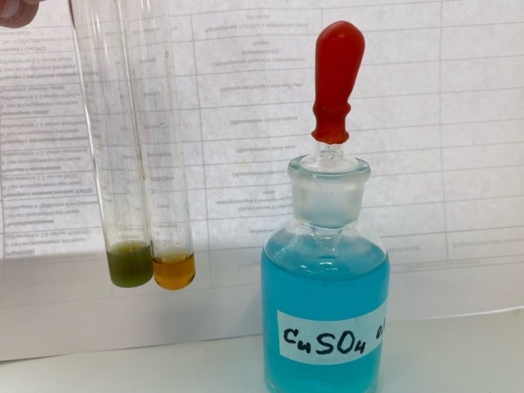

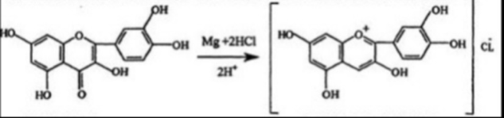
Цианидная проба – окраска раствора в красный цвет – флавоноиды
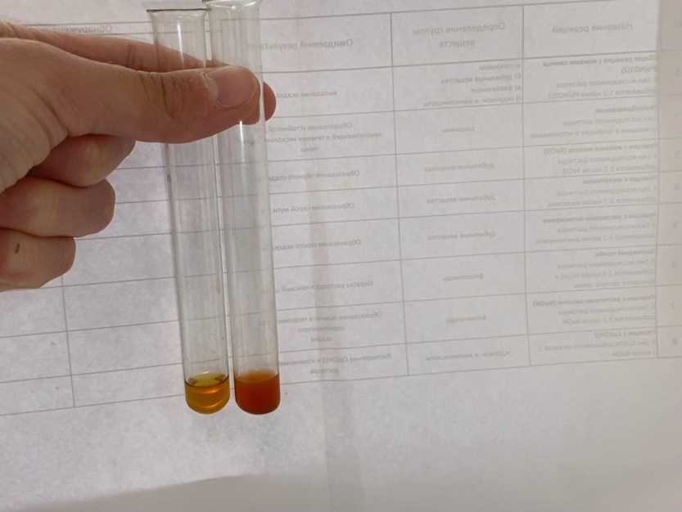

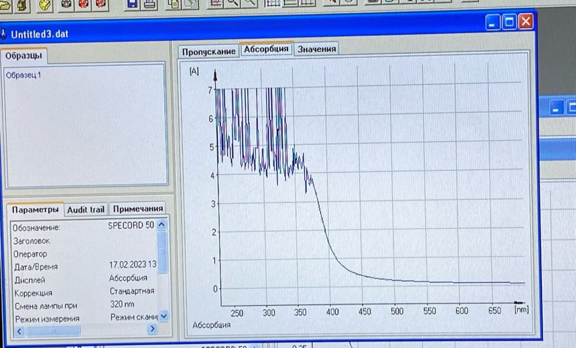
Спектрофотометрия

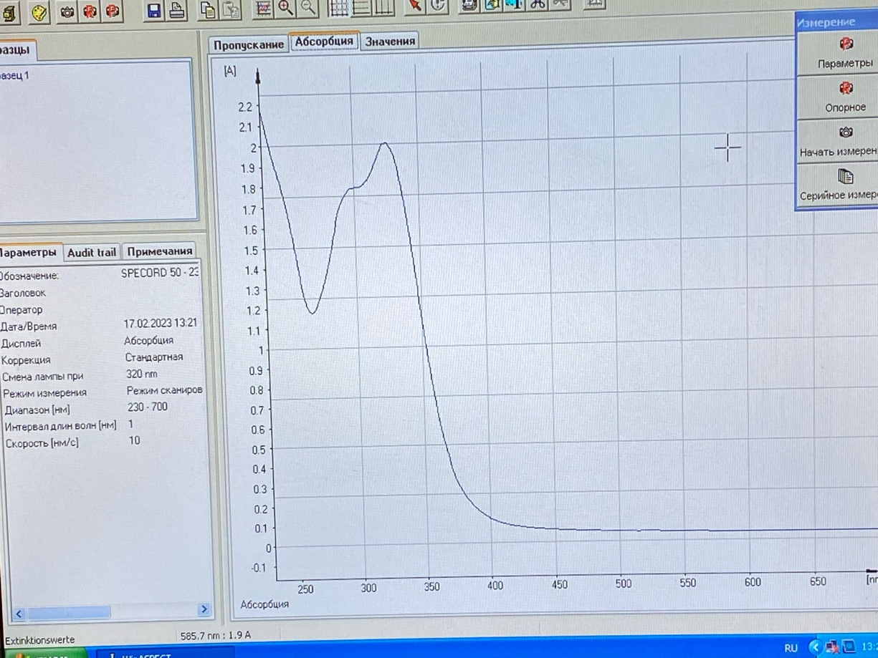

Схема изготовления карамели
Приготовление карамельного сиропа из изомальта

Уваривание карамельного сиропа

Добавление экстракта пижмы обыкновенной, ароматизатора, красителя

Охлаждение карамельного сиропа

Разливание карамельной массы по формам

Охлаждение полученных леденцов

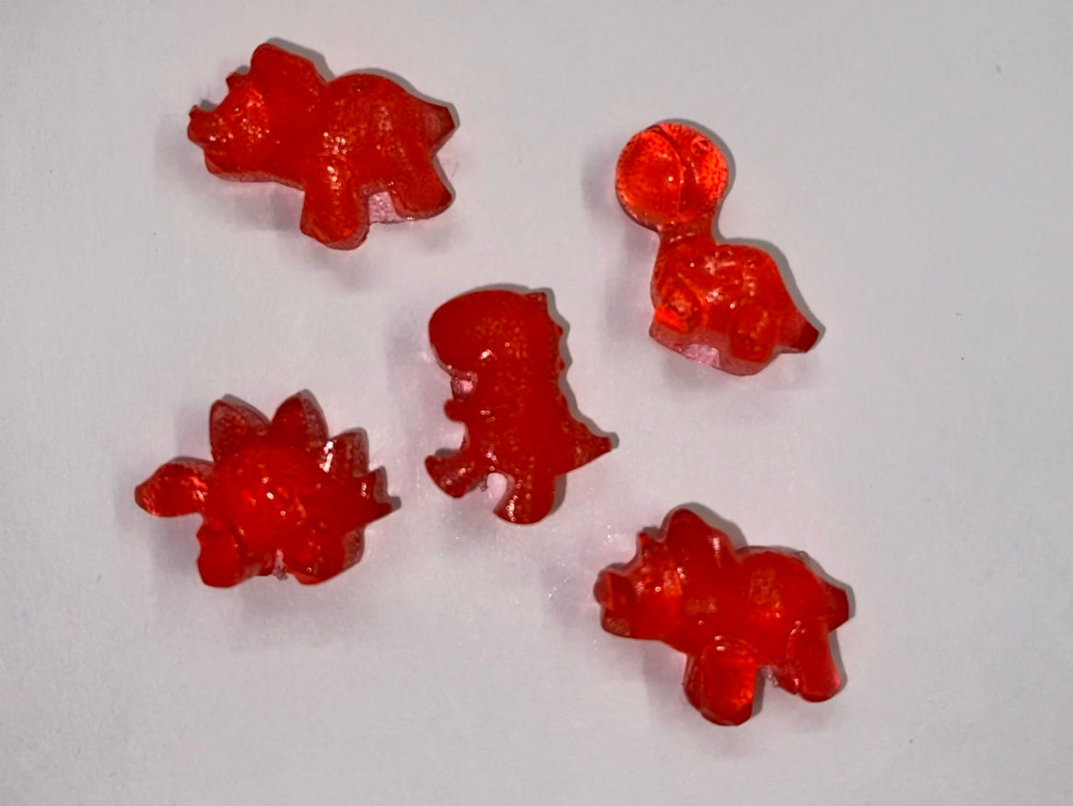
Результаты работы
      - С помощью качественных реакций установили присутствие в спиртовом извлечении из сырья пижмы следующих классов органических соединений: дубильные вещества, флавоноиды, гидрокси- и аминокислоты.
      - В результате спектрофотометрии было установлено наличие
      - Разработана упрощенная схема изготовления леденцовой карамели с экстрактом пижмы обыкновенной и проведено её первичное апробирование.

Выводы
1. Наличие дубильных веществ, флавоноидов, гидрокси- и аминокислот в спиртовом извлечении пижмы говорит о возможности ее применения в процессе изготовления с сохранением лекарственных свойств.
2. Пижма обыкновенная – сырьё, экстракт которой перспективно использовать при изготовлении пастилок для профилактики и лечения желчнокаменной болезни.

Обзор литературы

- The Etiology of Cholelithiasis in Children and Adolescents-A Literature Review - Katarzyna Zdanowicz et al. Int J Mol Sci. 2022.
- Гастроэнтерология с иллюстрациями Неттера- Мартин Х. Флок- 2021
- Гендерные различия клиники желчнокаменной болезни - Э. В. Трифонова, Т. В. Сайфутдинова, Р. Г. Сайфутдинов - 2014.
- Гастроэнтерология: справочник – под редакцией А. Ю. Барановского – СПб, 2011.
- Практическая гастроэнтерология: Руководство для врачей – Ахмедов В. А. – 2011.
- Желчнокаменная болезнь: методическая разработка к практическому занятию – УГМА – Бабушкин Д. А., Айрапетов Д. В., Овчинников В. И. – 2011.
- Особенности ведения пациентов с желчнокаменной болезнью – Пахомова И. Г., Варламова Н. Н. – 2022.
- Сорт пижмы обыкновенной «Удача» - Грязнов М. Ю., Тоцкая С. А. – 2015.
- История билиарной хирургии – Фёдоров И. В. – 2014.
- Фармакогностическое исследование цветков пижмы обыкновенной Tanacetum Vulgare L.) – Хусаинова А. И. – 2015.
- https://grls.rosminzdrav.ru/Default.aspx
- https://www.rlsnet.ru/
- Frybova B, Drabek J, Lochmannova J, Douda L, Hlava S, Zemkova D, et al. (2018)Cholelithiasis and choledocholithiasis in children;
risk factors for development. PLoS ONE 13(5): e0196475.
- Маталаева Светлана Юрьевна ЖЕЛЧНОКАМЕННАЯ БОЛЕЗНЬ У ДЕТЕЙ И КОМОРБИДНОСТЬ // Рос вестн перинатол и педиат. 2021. №3. URL: https://cyberleninka.ru/article/n/zhelchnokamennaya-bolezn-u-detey-i-komorbidnost
- Сборник основных рецептур сахаристых кондитерских изделий - Н.С. Павлова - 2000.
- Швецова Анна Владимировна, Пищиков Геннадий Борисович Разработка леденцовой карамели без сахара и оценка ее качества // Вестник Южно-Уральского государственного университета. Серия: Пищевые и биотехнологии. 2016. №3. URL: https://cyberleninka.ru/article/n/razrabotka-ledentsovoy-karameli-bez-sahara-i-otsenka-ee-kachestva
- Коровина Н. А., Захарова И. Н., Хинтинская - Холепатии у детей и подростков / Коровина Н. А., Захарова И. Н., Хинтинская М. С. - М. : Медпрактика, 2000.
- Шаталова Т.А., Сергеева Е.О., Мичник О.В., Мичник Л.А. Разработка технологии и изучение желчегонной активности лекарственной формы на основе цветков бессмертника песчаного // Здоровье и образование в XXI веке. 2018. №12.
- https://cyberleninka.ru/article/n/razrabotka-tehnologii-i-izuchenie-zhelchegonnoy-aktivnosti-lekarstvennoy-formy-na-osnove-tsvetkov-bessmertnika-peschanogo
- Ильченко А. А. 10 лет классификации желчнокаменной болезни (ЦНИИГ): основные итоги научно-практического применения // ЭиКГ. 2012. №4. URL: https://cyberleninka.ru/article/n/10-let-klassifikatsii-zhelchnokamennoy-bolezni-tsniig-osnovnye-itogi-nauchno-prakticheskogo-primeneniya

